关于开展2025-2026学年第一学期学生
第二次网上评教工作的通知
各学院：
学生评教是高校教学质量监控的重要组成部分，为践行“以学生为中心”的理念，促进教师持续改进教学、提升学生对教学的满意度，根据学校有关要求，本学期第二次学生网上评教工作于2025年12月29日开始，现将有关工作通知如下:
一、评教时间
2025年12月29日（星期二）-2026年1月10日（星期五）
二、评教对象
全体在校学生
三、评教流程
本次评教使用“三明学院智慧教务”进行，评教操作说明步骤见附件。
四、评教要求
（一）对学院的要求
1.做好宣传。务必通知到每位学生，并要求学生在规定时间内完成网上评教任务。
2.重视组织。任何单位或个人均不得诱导或干涉学生的评教意见，严禁他人代替评教。如发现此类现象，请及时向教务处质量监控科（行政办公楼411室）反映。联系人：姚珊凤，电话：18506099900
3.及时处理。二级学院教学秘书可以在“三明学院智慧教务使用交流群”反馈问题，以便学校及时解决学生评教中出现的问题。
（二）对学生的要求
1.按时参评。学生应在规定时间内进行评价，如实反映授课过程中存在问题，以便教师今后改进。
2.认真评价。提交前确认评价信息，提交后无法修改。多位任课教师授课的课程，只能对实际授课的教师进行评价，不能评价其他教师，如“学年论文”只能评价本人的指导教师。
3.及时反馈。评教过程中若出现评价教师与实际任课教师不符、评价课程与实际所学课程不符等问题，应及时向本院教学秘书反映，待问题解决再继续评价。
五、评教反馈
评教工作结束后，二级学院管理员、任课教师可登录“三明学院智慧教务”查看评教结果。

附件：三明学院智慧教务网上评教操作说明

教务处
2025年12月29日

附件：
三明学院智慧教务网上评教操作说明
- 关注智慧教务小程序
- 搜索“三明学院智慧教务”微信小程序（见图1）
（1）打开微信—发现—小程序—点右上角的搜索图标—输入“三明学院智慧教务”—选择进入；
（2）下拉聊天界面—搜索程序输入“三明学院智慧教务”—选择进入。
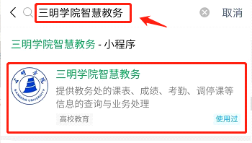
图1. 搜索界面
- 通过直接扫码（见图2）进入

图2. 二维码
- 登录绑定小程序
未注册绑定的用户点下方的未注册绑定链接，系统会跳转到注册绑定界面进行注册绑定操作。注册绑定主要分为两步，第一步选择注册绑定的用户类型，学生选择“学生用户绑定”（见图3）；第二步填写用户基本信息提交注册（见图4）。
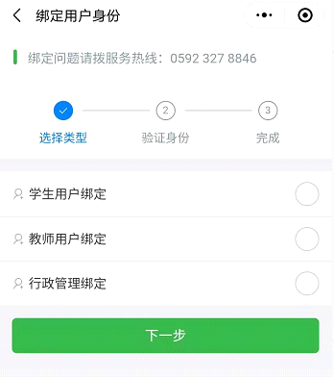
图3. 选择绑定类型
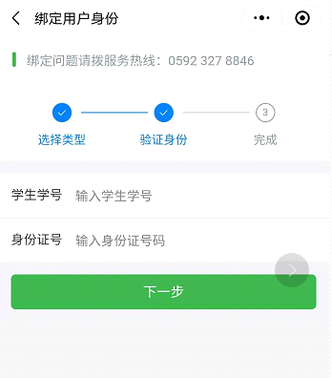
图4. 填写学生基本信息
如果已注册绑定用户，校验用户信息通过之后，跳转到用户首页（见图5）。
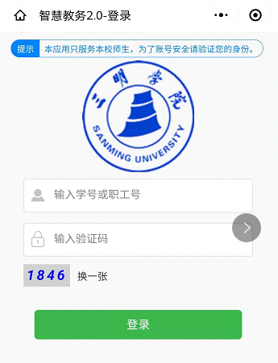
图5. 用户首页
- 参加教学评价
1.评价功能入口（见图6）
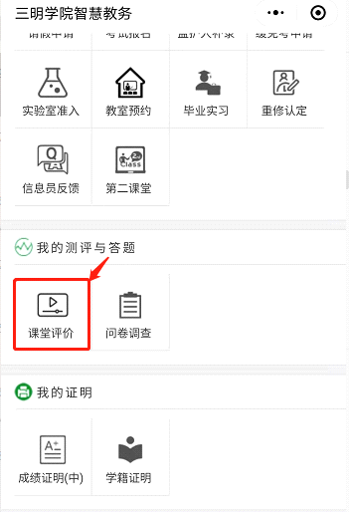
图6. 学生评价入口
2.订阅消息
点击课堂评价功能如果没有订阅会弹出订阅提示，用户根据提示完成订阅（见图7）。
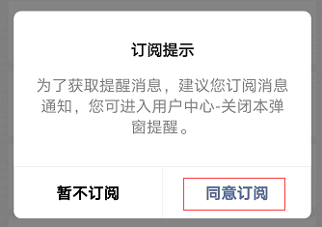
图7. 订阅消息界面
3.进入评价（见图8）
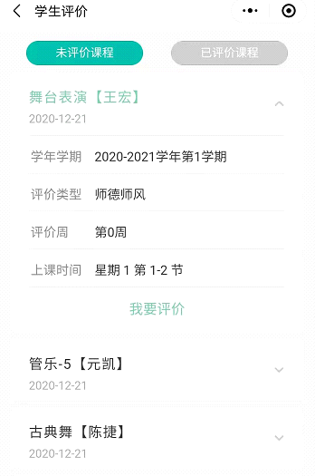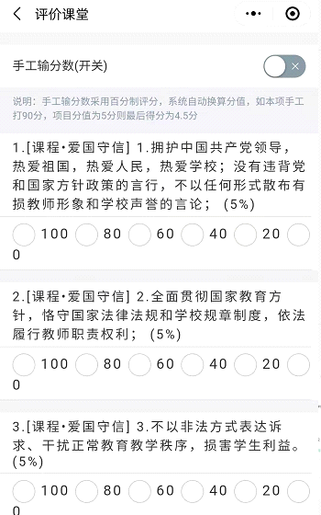
图8. 评价界面
4.完成评价，可点击“已评价课程”查看评价结果（见图9）
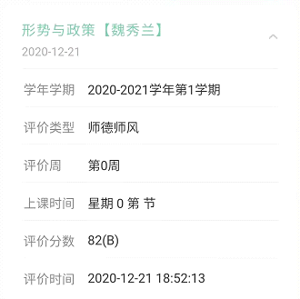
图9. 评价完成界面

